### 课时31　探秘澜沧江—湄公河流域的河流地貌



1．澜沧江—湄公河概述

发源于青海省唐古拉山，在我国境内称为澜沧江，流经青海、西藏和云南三省区，流出国境后称湄公河，流经缅甸、老挝、泰国、柬埔寨和越南等国，最后注入南海。

2．澜沧江—湄公河流域的河流地貌

|  |  |  |  |
| --- | --- | --- | --- |
| 位置 | | 地貌景观 | 成因 |
| 源头处 | 青藏高原 | 宽浅河谷 | 地形平坦，河流向下的侵蚀作用较弱 |
| 上游 | 流经山区、高原、高地 | “V”形峡谷 | 落差大、水流急，水流向下的侵蚀作用强 |
| 出山口 | 支流汇入处 | 冲积扇 | 河水摆脱了侧向约束，泥沙沉积 |
| 中下游 | 流经丘陵盆地区域 | 曲流 | 地形坡度较缓，河流向下的侵蚀作用减弱，水流以侧向侵蚀为主，河道变得弯曲 |
| 牛轭湖 | 当曲流发展到一定程度，河流会裁弯取直，留下废弃的弯道 |
| 流经平原 | 冲积平原 | 地势平坦，河流带来的泥沙大量沉积 |
| 河口段 | 入海口处 | 三角洲 | 流速减慢，所携带的泥沙在河口沉积 |



一、河流侵蚀地貌

1．不同河段侵蚀作用的差异

|  |  |  |  |
| --- | --- | --- | --- |
|  | 溯源侵蚀 | 下蚀 | 侧蚀 |
| 含义 | 向河流源头侵蚀 | 垂直于地面向下侵蚀 | 向河岸两侧侵蚀 |
| 影响 | 使河谷不断向源头方向伸长 | 使河床加深，河流向纵深方向发展 | 使谷底展宽，谷坡后退，河流横向发展 |

2.常见河流侵蚀地貌的形成

|  |  |
| --- | --- |
| 地貌 | 形成 |
| “V”形谷(峡谷) | 地壳上升、流水下切侵蚀而成 |
| 曲流(河曲) | 发生在地势平缓、河床由松散堆积物构成的平原上；流速缓慢，凹岸侵蚀，凸岸堆积；草场茂盛，草根固土作用较强 |
| 曲峡 | 在早期的古平原上，地势平坦，流速缓慢，侧蚀作用强，形成曲流；后来地壳抬升，河流下切时保留了原来的曲流形态 |

3.河流袭夺

(1)概念：又称“河流抢水”。处于分水岭两侧的河流，由于侵蚀速度差异较大，其中侵蚀力强的河流能够切穿分水岭，抢夺侵蚀力较弱的河流上游河段，这种河系演变的现象，称为河流袭夺。

(2)条件

①两条河川间的距离不能太远；

②其中一条河川的侧蚀或向源侵蚀强烈；

③必须一条为高位河、另一条为低位河，也就是分水岭两侧的海拔要具有明显的差异。

(3)图示

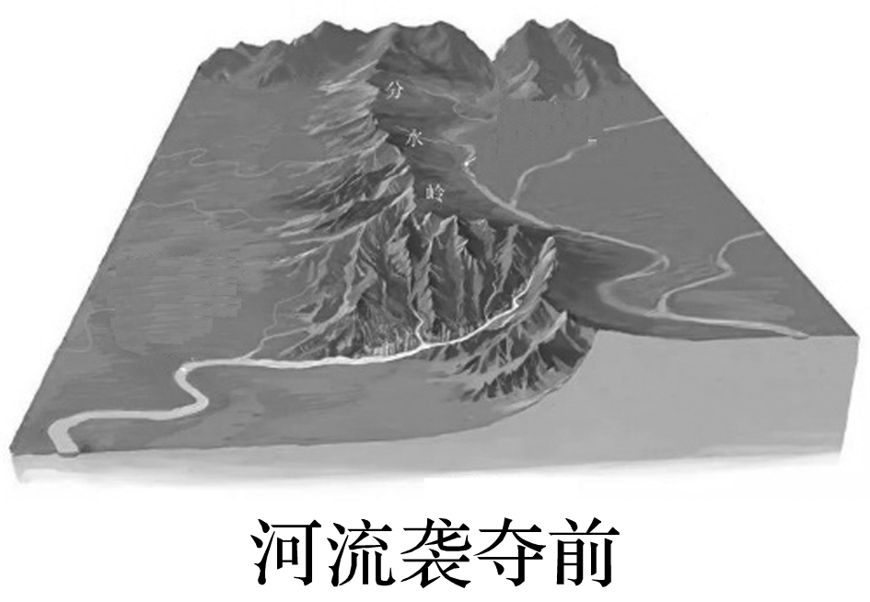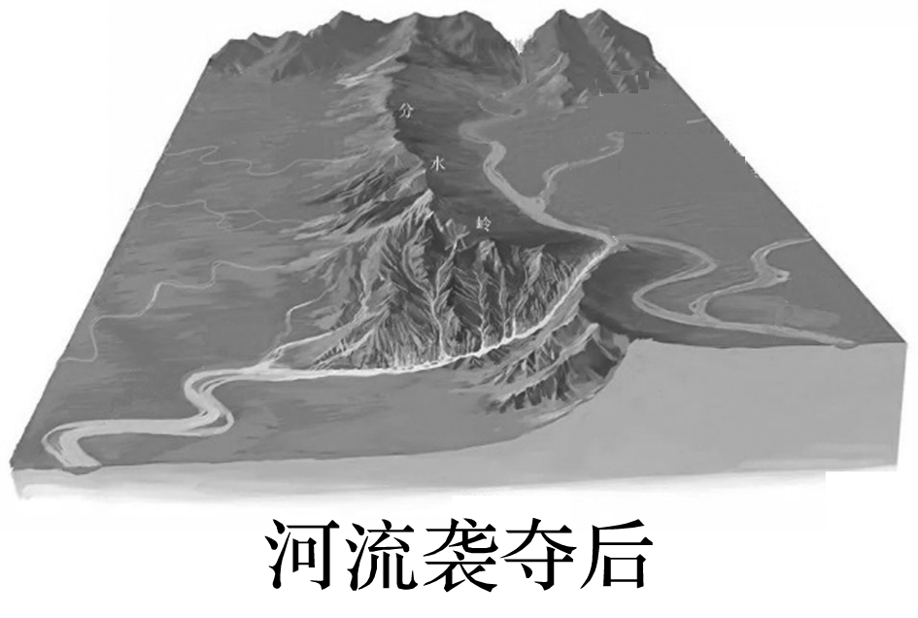

4．河流阶地

(1)概念：河流阶地是指在地质作用下，原先的河谷底部(河漫滩或河床)上升超出一般洪水水位，呈阶梯状分布在河谷谷坡的地形。

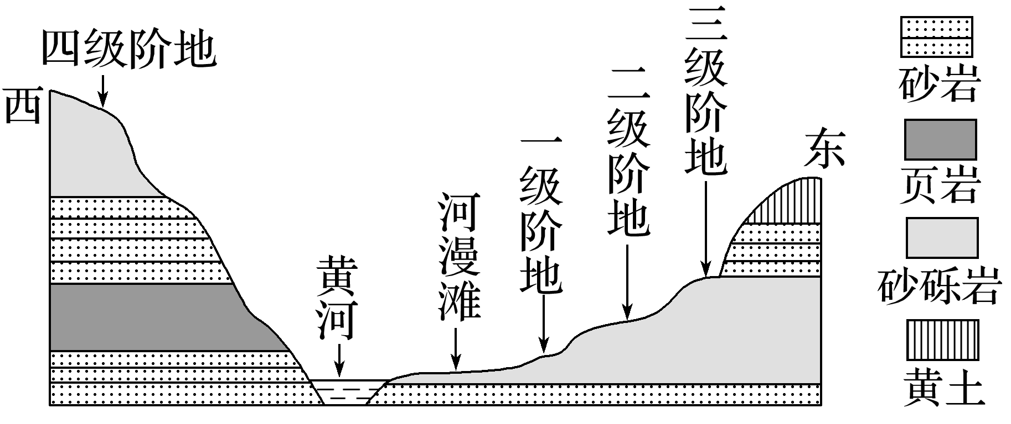

注意：由河漫滩向谷坡上方，依次命名为一级阶地、二级阶地、三级阶地等；海拔越高，年代越老。

(2)形成过程

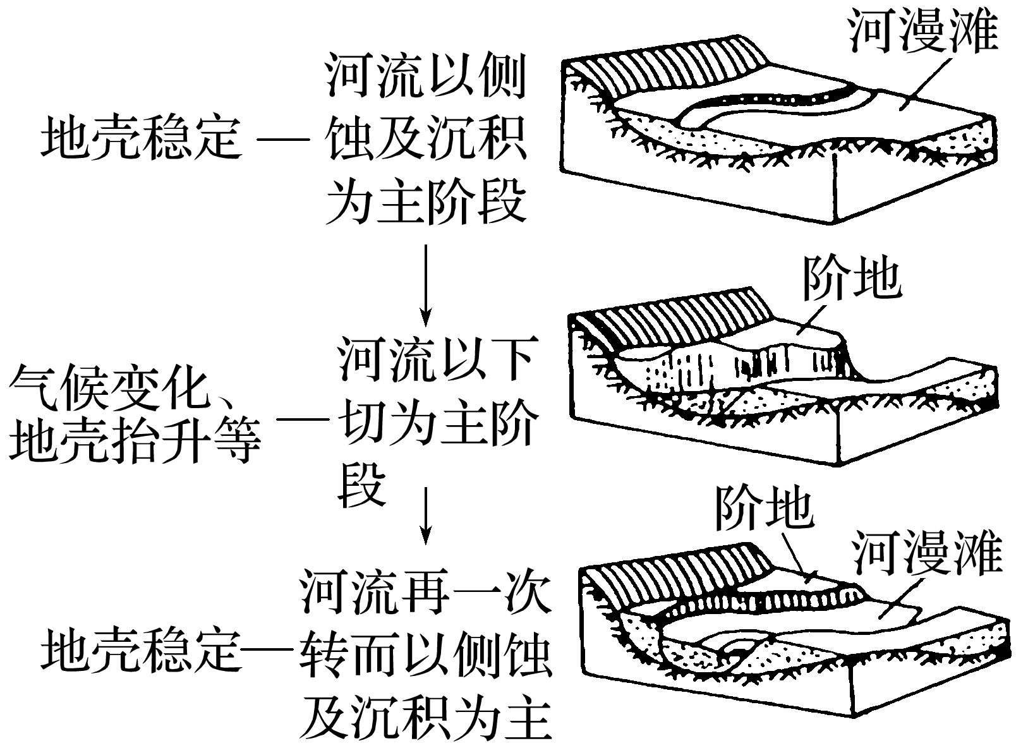

注意：有几级阶地，就有几次上升运动(地壳上升是间歇性的，即等新的阶地形成之后才会再次上升，不是连续上升的)。

(3)河流阶地与人类活动

①河流阶地地面平坦，组成物质颗粒较细，土质较为肥沃。

②地势平坦，建筑施工难度低，是聚落选址的理想场所。

③阶地往往与河流沉积作用有关，河流从上游挟带的泥沙，含有多种重金属砂矿，如金、锡在阶地沉积富集形成矿床。

④阶地位于河流附近，水源充足。

二、河流堆积地貌

1．河流堆积地貌必要条件

(1)堆积物：风化或流水侵蚀→搬运→堆积物(存在颗粒大小差异)。

(2)流速减缓：地势平缓、河道弯曲、海水/湖水/河水顶托作用→水流速度减慢→搬运能力下降。

(3)沉积环境：可供沉积的空间、地壳抬升(下降)、地形条件、水域环境(海浪、洋流)→沉积环境(沉积空间)。

2．常见河流堆积地貌的形成过程

|  |  |
| --- | --- |
| 地貌 | 形成 |
| 洪积—冲积平原 | ①河流上游山区，地势陡峭，水流速度快，携带大量砾石和泥沙；②河水或季节性的洪水流出山口，地势趋于平缓，河道变得开阔，水流速度减慢，搬运能力降低；③河流携带的砾石、泥沙在山麓地带堆积下来形成洪(冲)积扇；④洪(冲)积扇扩大并连接形成洪积—冲积平原 |
| 河漫滩平原 | 河流泥沙在凸岸堆积，形成水下堆积体；堆积体季节性出露水面形成河漫滩；河流改道，河漫滩被废弃，连接形成河漫滩平原 |
| 三角洲 | (1)形成：河流中上游泥沙来源丰富；河流入海(湖)口处地形坡度变缓加上海(湖)水的顶托作用，河水流速减慢；泥沙堆积，形成三角洲。  (2)变化  ①无三角洲形成：泥沙、沉积环境(沉积空间：河流入海处地势陡峻；海水运动：洋流等带走泥沙；地壳沉降)。  ②三角洲面积增大或减小：泥沙来源变化，海平面变化(海退时，海平面下降，陆地面积增大，导致三角洲面积增大；海进时，海平面上升，陆地面积减小，三角洲面积减小) |



(2021·全国文综甲)阅读图文材料，完成下列要求。(24分)

下图所示的我国祁连山西段某山间盆地边缘，山坡、冲积扇和冲积平原的植被均为草原，其中冲积平原草原茂盛。山坡表面多覆盖有沙和粉沙物质。附近气象站(海拔3 367米)监测的年平均气温为－2.6 ℃，年降水量约291毫米，集中在夏季，冬春季多风。

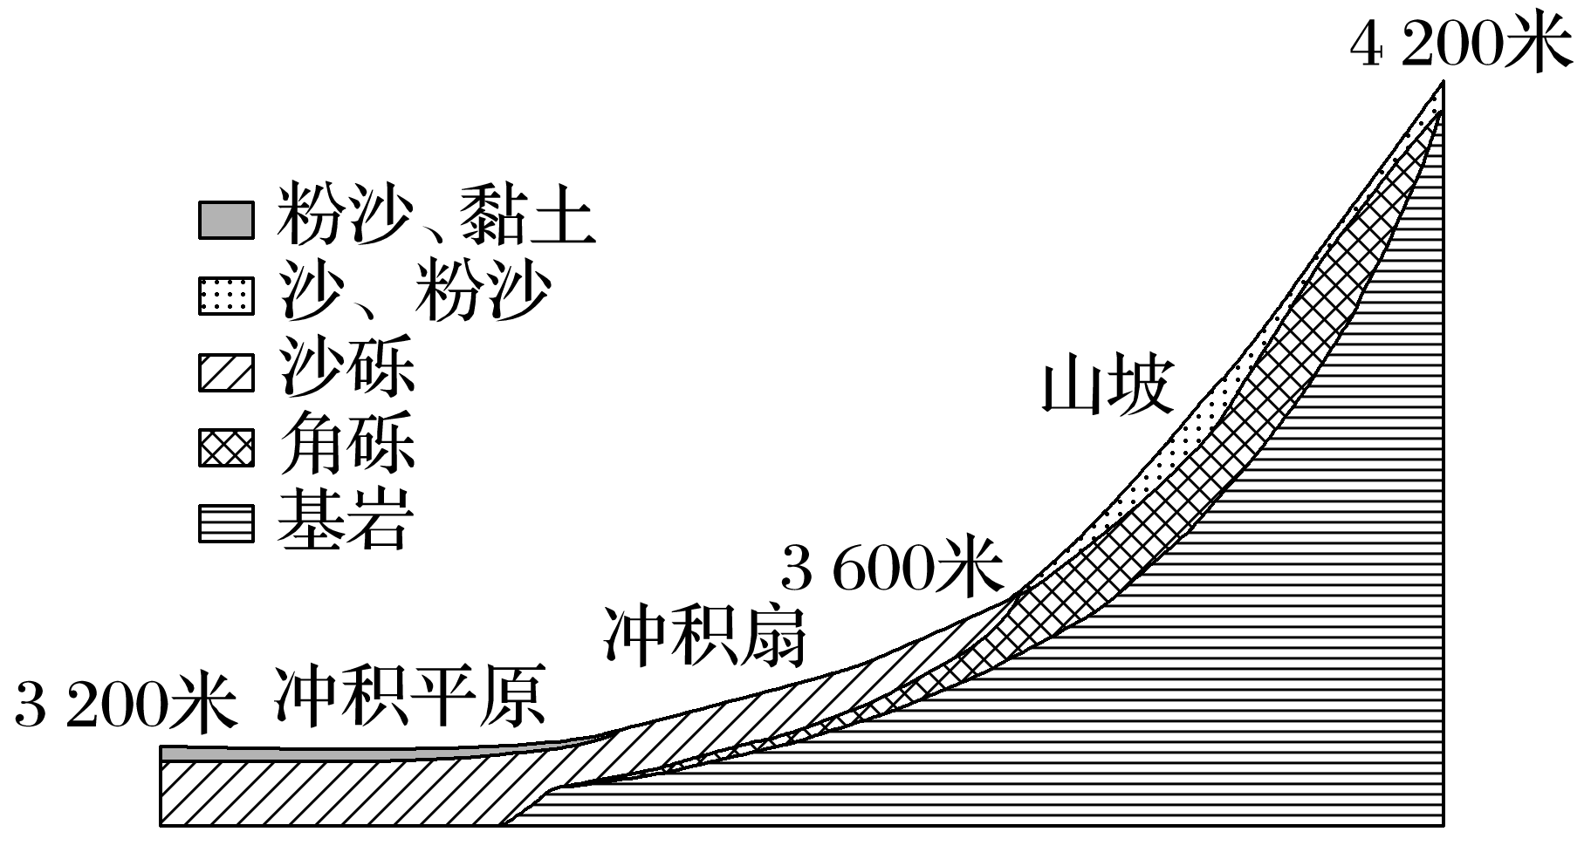

(1)说明冲积扇和山坡堆积物中砾石的差异及其原因。(8分)

(2)分析分布在山坡表面的沙和粉沙的空间迁移过程。(8分)

(3)说明冲积平原水分条件比山坡和冲积扇好的原因。(8分)

答案　(1)冲积扇：以沙砾为主，砾石分选较好，有一定的磨圆度；由流水搬运、沉积而成。

山坡：以角砾为主，砾石分选较差(大小混杂)，磨圆度较差(棱角分明)；主要由重力作用形成(海拔较高处可能有冰川作用)。

(2)沙和粉沙物质主要来源于冲积扇。春季，风力强劲，冲积扇地表干燥，地表沙粒易启动。风沙流沿山坡爬升，到达一定位置后挟沙能力减弱，沙和粉沙沉积在山坡上。

(3)地势较低，山坡和冲积扇流水在此汇集，(冲积扇前沿)地下水出露；地表物质颗粒较细，利于保水；深层土壤冰冻时间较长，利于蓄水。

解析　(1)两处砾石的差异可以结合材料信息，从主要砾石类型、砾石分选性、磨圆度等角度组织答案；差异的原因可以从流水作用和重力作用(或冰川作用)的角度组织答案。(2)沙和粉沙的空间迁移过程可以结合材料信息，从沙和粉沙物质的主要来源、春季风力特点、冲积扇地表干燥的性质、风沙流运动方向、挟沙能力等角度组织答案。(3)水分条件好的原因可以结合材料信息，从山坡和冲积扇流水汇集、地下水出露、地表物质保水条件、深层土壤冰冻时间等角度分析作答。